2021.8.1
回覧

茄子の辛子漬け講座

講 師 麻場 志磨子さん (鑪)
開 催 日 令和３年９月３日 (金)
時 間 ９：３０～１２：００
会 場 芋井公民館 料理実習室
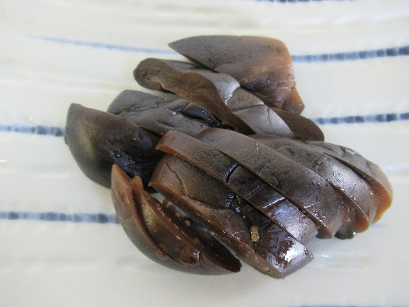
定 員 10名
参 加 費 ６００円(材料費)
持 ち 物 エプロン ・ 三角巾
マスク

＊芋井公民館の窓口または、電話・FAX・Emailでお申し込み下さい。
お申し込み・お問い合わせ先
芋井公民館
TEL・FAX：235-5778
E-mail:imoik@sunny.ocn.ne.jp

